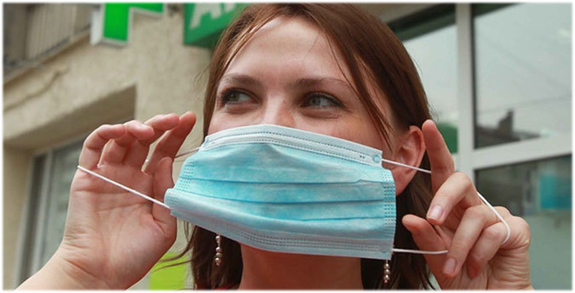
Грипп, коронавирус, другие ОРВИ – поможет маска!
В период активной циркуляции возбудителей гриппа, коронавирусной инфекции, и других возбудителей острых респираторных вирусных инфекций напоминаем о целесообразности использования одноразовой медицинской маски
в качестве эффективной меры профилактики заражения и ограничения распространения инфекции.
Эти вирусы передаются от человека к человеку преимущественно воздушно-капельным путём, через микрокапли респираторных выделений, которые образуются, когда инфицированные люди говорят, чихают или кашляют.
С воздухом эти капли могут попасть на поверхность слизистой оболочки верхних дыхательных путей здоровых людей, которые находятся рядом с заражённым человеком.
Заражение может происходить и в результате непосредственного или косвенного контакта здорового человека с респираторными выделениями инфицированного.
Использование одноразовой медицинской маски предотвращает попадание в организм здорового человека капель респираторных выделений, которые могут содержать вирусы, через нос и рот.
- Надевайте маску, когда ухаживаете за членом семьи с симптомами вирусного респираторного заболевания.
- Если вы больны, или у вас симптомы вирусного респираторного заболевания, наденьте маску перед тем, как приближаться к другим людям.
- Если у вас симптомы вирусного респираторного заболевания и вам необходимо обратиться к врачу, заблаговременно наденьте маску, чтобы защитить окружающих в зоне ожидания.
- Носите маску, когда находитесь в людных местах.
- Используйте маску однократно, повторное использование маски недопустимо.
- Меняйте маску каждые 2-3 часа или чаще.
- Если маска увлажнилась, её следует заменить на новую.
- После использования маски, выбросьте её и вымойте руки.
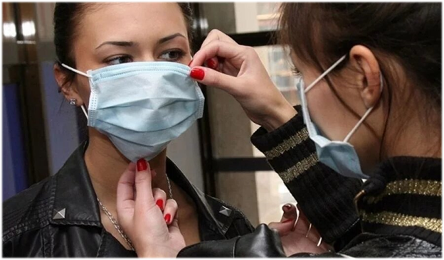
Одноразовая медицинская маска, при правильном использовании – надёжный и эффективный метод снижения риска заражения и предотвращения распространения гриппа, коронавируса и других возбудителей ОРВИ

